|  |  |
| --- | --- |
| [EF-0001] Exercício– Módulo 5 | |
| **Responsável:** | Rodrigo Tozatti |
| **Projeto:** | Novo Sistema de Cadastro EBAC-Shop |

|  |  |
| --- | --- |
| **Caso de uso:** | Cadastro de produtos |
| **Objetivo:** | Troca do sistema de cadastro de produtos na Ebac-Shop. |
| **Atores:** | Administrador / Sistema |

|  |  |
| --- | --- |
| **Regras de negócio** |  |

|  |
| --- |
| RN01: Os valores dos produtos devem estar entre R$50,00 e R$150,00;RN02: Produtos iguais já cadastrados há mais de 90 dias devem ser renovados;RN03: Permitir cadastro máximo de 150 itens por vez;RN04: Somente administrador autenticado pode fazer cadastro de produtos; |

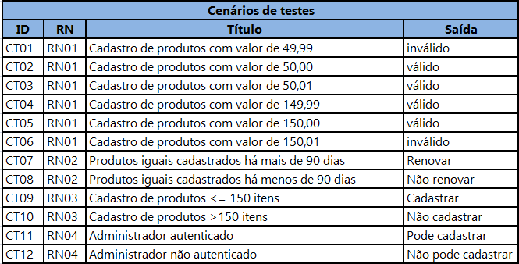

|  |  |
| --- | --- |
| Mapa de risco |  |

|  |  |
| --- | --- |
| 2. Alta probabilidade / Baixo impacto | 4. Alta Probabilidade / Alto impacto |
|  | CT01 - Cadastro de produtos com valor de 49,99  CT02 - Cadastro de produtos com valor de 50,00  CT03 - Cadastro de produtos com valor de 50,01  CT04 - Cadastro de produtos com valor de 149,99  CT05 - Cadastro de produtos com valor de 150,00  CT06 - Cadastro de produtos com valor de 150,01 |
| 1. Baixa probabilidade / Baixo impacto | 3. Baixa probabilidade / Alto impacto |
| CT07 - Produtos iguais cadastrados há mais de 90 dias  CT08 - Produtos iguais cadastrados há menos de 90 dias  CT09 - Cadastro de produtos <= 150 itens  CT10 - Cadastro de produtos >150 itens | CT11 - Administrador autenticado  CT12 - Administrador não autenticado |

|  |  |
| --- | --- |
| Justificativas |  |

**Baixa probabilidade / Alto impacto:**

Existe uma baixa probabilidade de erros na programação da autenticação do administrador porém caso ocorra um erro o administrador não conseguirá realizar o cadastro de produtos e ou outras pessoas que não administradores poderão realizar os cadastros e alterações.

**Alta Probabilidade / Alto impacto:**

Como existem vários testes de validação dos valores dos produtos existem uma maior probabilidade de erros, e caso ocorram esses erros o impacto é muito grave pois irá refletir diretamente nos valores dos produtos para venda.